Фамилия, имя ____________________________________ Класс 2
Тема: «Ь в середине слова»
Вариант 1
1. Разгадай кроссворд:
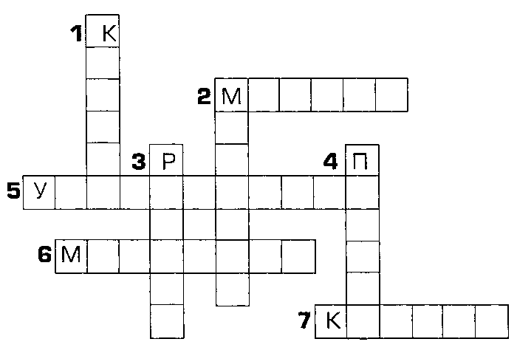
По горизонтали:  2. В мелкой луже у реки  Бойко плещутся ...  5. Доктор лечит нас от кори,  Есть... в школе.  - У дороги вертится ветряная  - ...с красивым камушком  На пальчике блестит.  «Какая я нарядная!» —  Мне Маша говорит. | По вертикали:  1. Привет, пора веселая, —  Готовь скорей...!  А рядом с нашей школою  Растут снеговики.  - Вот бегает дворовый .., в салазки  Жучку посадив, себя в коня преобразив.  - Поезд мчится сквозь леса.  Деревца мелькают.  И стальною полосой ... убегают.  4. В хмурый и холодный день  Нам ... надеть не лень.
2. Измени слова по образцу.
день — деньки сталь — стальной
зверь — боль —
огонь — пыль —
Фамилия, имя ____________________________________ Класс 2
Тема: «Ь в середине слова»
Вариант 2
1. Разгадай кроссворд:
По горизонтали:  2. В мелкой луже у реки  Бойко плещутся ...  5. Доктор лечит нас от кори,  Есть... в школе.  - У дороги вертится ветряная  - ...с красивым камушком  На пальчике блестит.  «Какая я нарядная!» —  Мне Маша говорит. | По вертикали:  1. Привет, пора веселая, —  Готовь скорей...!  А рядом с нашей школою  Растут снеговики.  - Вот бегает дворовый .., в салазки  Жучку посадив, себя в коня преобразив.  - Поезд мчится сквозь леса.  Деревца мелькают.  И стальною полосой ... убегают.  4. В хмурый и холодный день  Нам ... надеть не лень.
2. Раздели слова на слоги и для переноса.
Пальчик, крыльцо, сильный, маленькие, жительница, вальс, сельский.

